Descriptives
Descriptives
 | ¿Con qué frecuencia realizas tus comidas principales al día? | ¿Cuánta agua consumes al día? | ¿Cómo consideras tu alimentación en general?
N | 38 | 38 | 38
Missing | 0 | 0 | 0
Mean | 2.50 |  | 1.76
Median | 3.00 |  | 2.00
Mode | 3.00 |  | 2.00
Standard deviation | 0.647 |  | 0.542
Variance | 0.419 |  | 0.294
Range | 2 |  | 2
Minimum | 1 |  | 1
Maximum | 3 |  | 3

Plots
¿Con qué frecuencia realizas tus comidas principales al día?
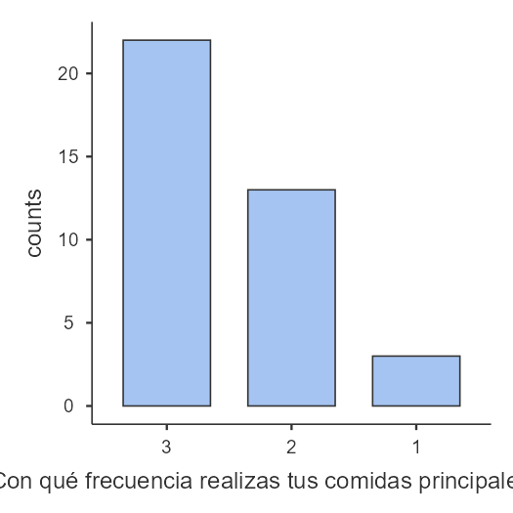

¿Cuánta agua consumes al día?
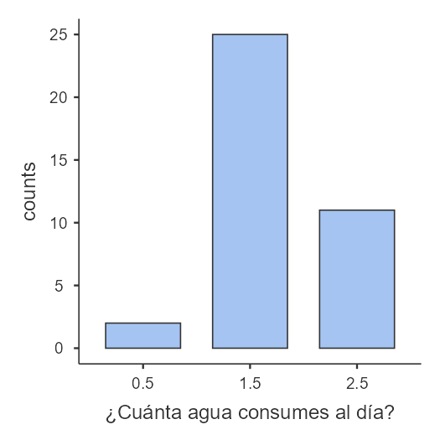

¿Cómo consideras tu alimentación en general?
